ЧЕЛЯБИНСКАЯ ОБЛАСТЬ

АДМИНИСТРАЦИЯ
ЗЛАТОУСТОВСКОГО ГОРОДСКОГО ОКРУГА
ПОСТАНОВЛЕНИЕ

04.06.2024 г. | № | 181-П/АДМ
г. Златоуст
О внесении изменений в постановление Администрации Златоустовского городского округа Челябинской области от 21.04.2016 г. № 172-П
«О составе административной комиссии Златоустовского городского округа»

В целях уточнения действующего правового акта ввиду кадровых изменений, руководствуясь Законом Челябинской области от 27.05.2010 г.
№ 583-ЗО «Об административных комиссиях и о наделении органов местного самоуправления государственными полномочиями по созданию административных комиссий и определению перечня должностных лиц, уполномоченных составлять протоколы об административных правонарушениях»,
ПОСТАНОВЛЯЮ:
1. Пункт 1 постановления Администрации Златоустовского городского округа Челябинской области от 21.04.2016 г. № 172-П «О составе административной комиссии Златоустовского городского округа» (в редакции от 17.07.2017 г. № 304-П, от 26.10.2018 г. № 445-П, от 23.01.2019 г. № 30-П,
от 03.02.2021 г. № 57-П/АДМ, от 08.02.2021 г. № 66-П/АДМ, от 01.03.2021 г.
№ 102-П/АДМ, от 03.11.2021 г. № 500-П/АДМ, от 15.11.2021 г. № 513-П/АДМ, от 22.03.2022 г. № 106-П/АДМ, от 14.11.2022 г. № 494-П/АДМ, от 21.03.2023 г. № 91-П/АДМ, от 05.09.2023 г. № 334-П/АДМ, от 14.09.2023 г. № 350-П/АДМ, от 09.02.2024 г. № 33-П/АДМ) изложить в следующей редакции:
«1. Утвердить состав административной комиссии Златоустовского городского округа:

Ганеев Ю.А. | - | заместитель Главы Златоустовского городского округа  по общим вопросам, председатель административной комиссии
Леонов К.А. | - | начальник территориального отдела по району проспекта им. Ю.А. Гагарина Администрации Златоустовского городского округа, заместитель председателя административной комиссии
Суханова Л.В. | - | ответственный секретарь административной комиссии
Арсентьева С. В. | - | начальник Управления архитектуры  и градостроительства Администрации Златоустовского городского округа
Лось О.Л. | - | заместитель начальника отдела промышленности, сельского хозяйства и потребительского рынка Экономического управления Администрации Златоустовского городского округа
Митякин С.Н. | - | начальник отдела экологии и природопользования Администрации Златоустовского городского округа
Панишева В.В. | - | заместитель начальника Управления муниципальной милиции Администрации Златоустовского городского округа
Панфёрова А. Н. | - | консультант Управления муниципальной милиции Администрации Златоустовского городского округа
Семененко А. Г. | - | инспектор по контролю за исполнением поручений Управления муниципальной милиции Администрации Златоустовского городского округа
Утеева Н. С. | - | начальник отдела промышленности, сельского хозяйства и потребительского рынка Экономического управления Администрации Златоустовского городского округа
Фаизов З.Г. | - | директор муниципального бюджетного учреждения «Архив Златоустовского городского округа».
2. Пресс-службе Администрации Златоустовского городского округа (Валова И.А.) опубликовать настоящее постановление в официальных средствах массовой информации и разместить на официальном сайте Златоустовского городского округа в сети «Интернет».
3. Организацию выполнения настоящего постановления возложить
на заместителя Главы Златоустовского городского округа по общим вопросам Ганеева Ю.А.

Исполняющий обязанности Главы Златоустовского городского округа | 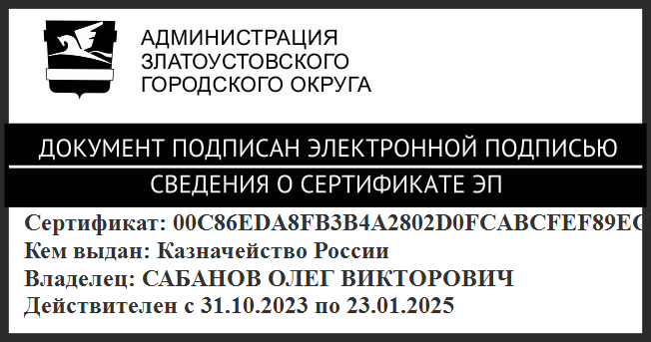 | О.В. Сабанов

Рассылка: прокуратура, Ганеев Ю.А., Язовцев Вл.Н., Леонов К.А., Митякин С.Н.,
Фаизов З.Г., ТО-4 (в каждый отдел), ПУ, УАиГ, ОМС «КУИ ЗГО», Отдел промышленности, сельского хозяйства и потребительского рынка Экономического управления Администрации ЗГО, Панишева В.В., Панфёрова А. Н., Суханова Л.В., Лось О.Л., пресс-служба, ООВ

